Создание буклетов
Буклет – это документ, выполняющий рекламно-информационную функцию. Удобным средством создания буклетов является программа PS Publisher. Интерфейс программы Publisher аналогичен интерфейсу текстового редактора MS Word и интуитивно понятен пользователю. Для работы потребуется вывести три панели: Стандартная
, Форматирование
Объекты.
Ход выполнения работы ,
1.Запустите программу PS Publisher.Слева в области задач выберите
- Публикации для печати буклеты

2.В правой области окна появятся макеты информационных буклетов. Их можно просмотреть, перемещая курсор с одного макета на другой. Для выбора один раз щелкните на понравившемся макете.
3.Буклет состоит из двух страниц, при тройном сложении одна из страниц является лицевой, другая внутренней стороной буклета (смотри под рабочим полем номера страниц 1,2 )
4.Добавление текста
На буклете размечены области для текстов и картинок. Выделите и удалите информационный текст, затем вставьте или наберите с клавиатуры нужный текст. Если текст не помещается в отведенную для него рамку, то компьютер предложит выполнить его перетекание в следующую рамку
Всегда можно создать новое текстовое поле с помощью кнопки Надпись на панели Рисование.
Если текст в рамке расположен некрасиво ( много свободного места справа от строк), то нужно установить переносы.

-2-
Главное меню – Сервис – Язык – Расстановка переносов - Автоматическая расстановка переносов.
Если межстрочные интервалы слишком велики, то можно их уменьшить, воспользовавшись значком на панели форматирования. В появившемся окне установите нужный межстрочный интервал и другие параметры.
Текстовые поля можно увеличивать/уменьшать, зацепив мышкой за белый маркер. Лишние текстовые поля можно удалять, щелкнув по рамке и нажав клавишу Delete. Добавьте на обе страницы и отформатируйте текст, соответствующий тематике вашего буклета.
5.Картинки
Картинки можно выделить и удалить, а на их место вставить другие. Картинки можно вставлять в любую область буклета, а не только в специально отведенные места.
6.Несколько графических и текстовых объектов можно сгруппировать, тогда они будут представлять собой одно целое, которое можно перемещать, копировать, изменять размеры.
Для этого
-Щелкните кнопку Выбор объектов ( стрелку) на панели Объекты
-Удерживая клавишу Shift , последовательно щелкните мышью на всех тех объектах, которые хотите объединить в группу.
-В правом нижнем углу выбранной группы щелкните кнопку Сгруппировать объекты
-Для того, чтобы разгруппировать объекты, надо щелкнуть на группе, затем щелкнуть в правом нижнем углу Разгруппировать объекты

Пример буклета по теме “Подготовка к ЕГЭ”:

1 страница
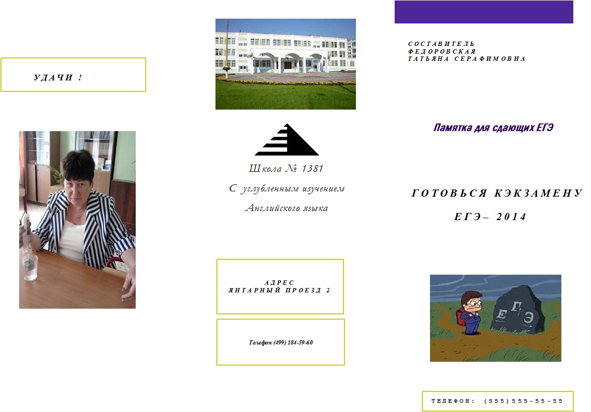
2 страница
